**Bài tập lớn môn Android**

**Đề tài: Quản lý chi tiêu cá nhân**

**Triệu Thảo Vy**

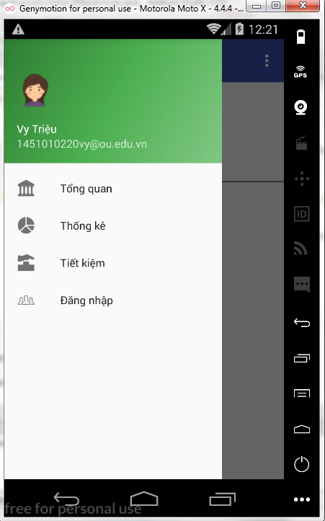

* Thanh menu ẩn

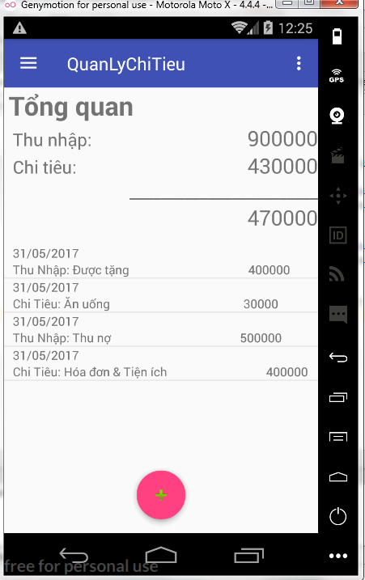

* Màn hình tổng quan

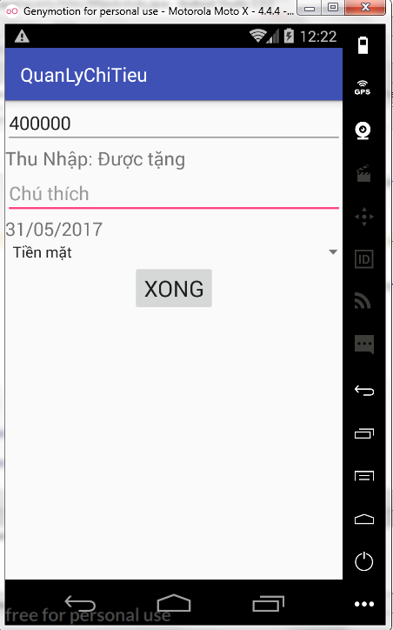

* Thêm chi tiêu, thu nhập

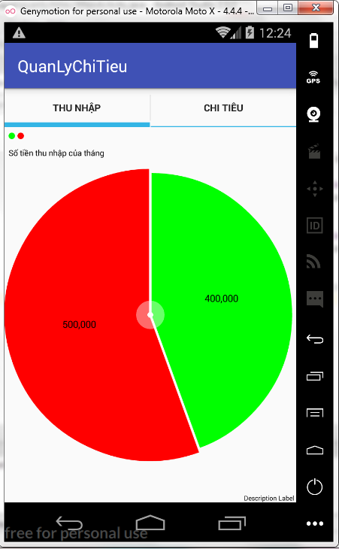

* Biểu đồ thống kê chi tiêu, thu nhập theo từng nhóm.

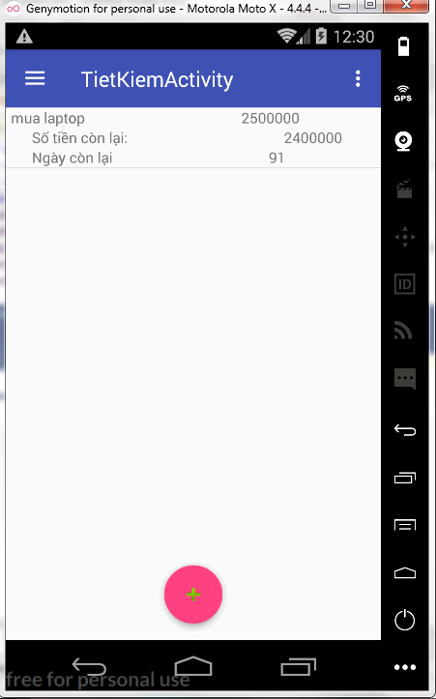

* Màn hình tổng quan phần tiết kiệm